CMD - Hotéis & Resorts
UC002 - Chat

Histórico de Revisões

Data | Versão | Descrição | Autor
11.03.12 | 1.0 | Documento Original | Paulo Marcos, Alex Porto.

Diagrama de Caso de Uso
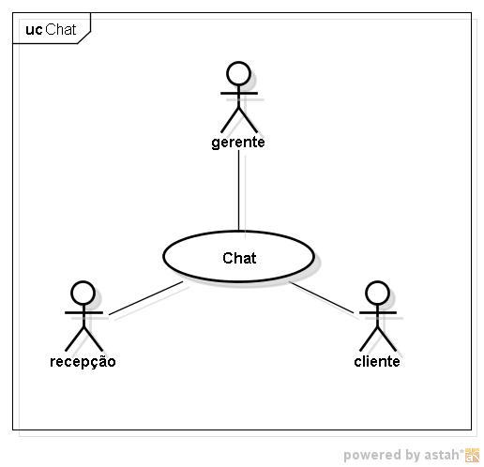

Breve descrição
Esse Use case descreve o funcionamento do chat. O gerente ou recepcionista não poderá solicitar conversa com o hóspede apenas com algum setor de outro hotel ou do mesmo. O cliente quando estiver logado apenas poderá solicitar o chat com o mesmo hotel.

Ator Primário
Gerente, recepcionista ou cliente.

Ator Secundário
N/A

Fluxo de eventos

Fluxo principal.
- O cliente clica no menu principal no botão chat
- O sistema mostra a tela de chat
- O sistema busca e mostra no select todos os locais disponíveis (on line)
- O cliente seleciona o local que ele deseja conversar
- O cliente clica em conectar (A1, A2).
- O sistema verifica se foi selecionado o local
- O cliente digita a mensagem
- O cliente clica em enviar
- O sistema verifica se o campo mensagem foi preenchido
- O sistema envia a mensagem para o local selecionado
- Fim do FP.

Fluxo alternativo.

A1 – O gerente ou recepcionista solicita conversa com outro hotel.
- O gerente ou recepcionista clica em chat
- O gerente ou recepcionista mostra a tela de chat
- O gerente ou recepcionista seleciona o local (A3)
- O gerente ou recepcionista seleciona o setor (A4)
- O gerente ou recepcionista clica em conectar
- O sistema verifica se foi selecionado o local
- O gerente ou recepcionista digita a mensagem
- O gerente ou recepcionista clica em enviar
- O gerente ou recepcionista verifica se o campo mensagem foi preenchido
- O gerente ou recepcionista envia a mensagem para o local selecionado
- Fim do FA.

A2 – O sistema informa que o local não foi selecionado - cliente.
- O sistema informa que o local não foi selecionado (R1)
- Retorna ao passo 5 do FP

A3 – O sistema informa que o local não foi selecionado - gerente ou funcionário.
- O sistema informa que o local não foi selecionado (R1)
- Retorna ao passo 3 do FA (1)

A4 – O sistema informa que o setor não foi selecionado - gerente ou funcionário
- O sistema informa que o setor não foi selecionado (R2).
- Retorna ao passo 4 do FA (1)

A5 – O gerente, funcionário ou o cliente não digita a mensagem e clica em enviar.
- O sistema fica aguardando ser preenchido a mensagem e ser clicado em enviar.
- Fim do FA.

A6 – O sistema informa que não possui nenhum local disponível.
- O sistema informa que não possui nenhum local disponível (R3)
- O gerente ou o recepcionista ou o cliente tem que ficar aguardado alguém se conectar.
- Fim do FA.

Exceções.

E1– O usuário clica no X da janela do navegador
- O usuário (gerente ou recepcionista) clica no X na janela do navegador
- O navegador fecha a janela.

Pré-condições

  - O sistema precisa ter acesso à internet
  - O sistema precisa ter acesso ao banco de dados
  - O gerente precisa estar cadastrado e estar logado no sistema

Pós-condições.

N/A.

Ponto de extensão.
N/A.

Prototipação.

UC001.001 – Chat - Cliente

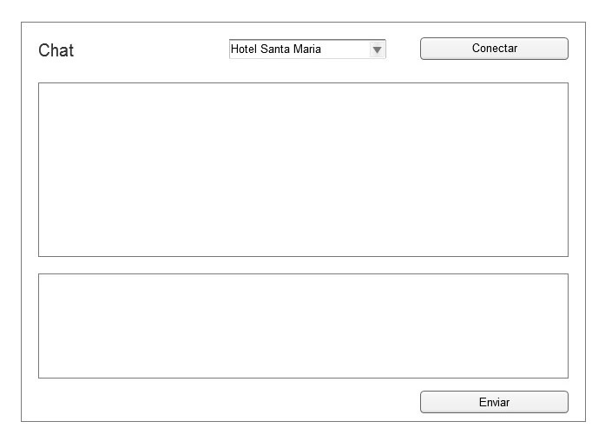

Campo | Tipo | Tam | Valores Válidos | Regra de Validação
Chat | Tilte |  |  | Não se pode editar
Select | Select |  | Default 'Selecione o local' | Funcionários cadastrados e habilitados para chat
mensagem recebida | textArea |  |  | Não se pode editar
Campo enviar | textArea
Conectar | Button |  |  | Não se pode editar
Enviar | Button |  |  | Não se pode editar

UC001.002 – Chat - Gerente ou recepcionista
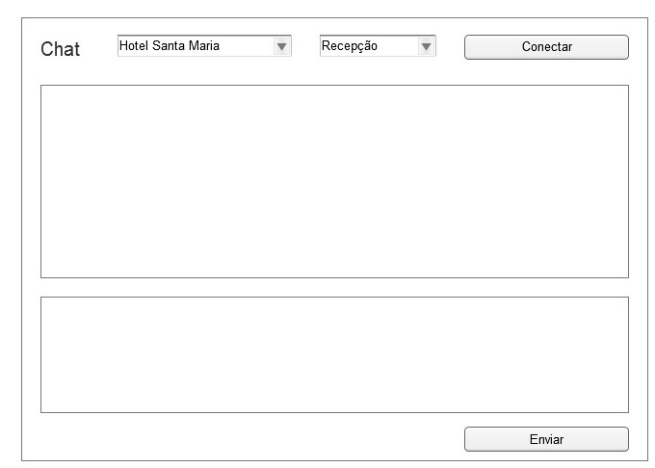

Campo | Tipo | Tam | Valores Válidos | Regra de Validação
Chat | Tilte |  |  | Não se pode editar
local | Select |  | Default 'Selecione o local'
setor | Select |  | Default 'Selecione o setor' | Funcionários cadastrados e habilitados para chat
mensagem recebida | textArea |  |  | Não se pode editar
Campo enviar | textArea
Conectar | Button |  |  | Não se pode editar
Enviar | Button |  |  | Não se pode editar

Mensagens da Interface:
Regra |  | Alerta Correspondente
R1 | O sistema informa que o local não foi selecionado | Local não selecionado. Não foi possível conectar.
R2 | O sistema informa que o setor não foi selecionado | Setor não selecionado. Não foi possível conectar.
R3 | O sistema informa que não há ninguém disponível para o chat | Ninguém disponível no momento. Aguarde uns instantes

Cenários

Cadastrar Chat

